EXPOSITION A LA MEDIATHEQUE

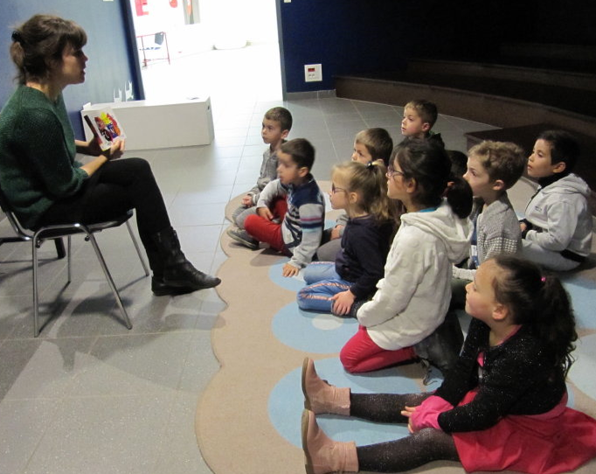
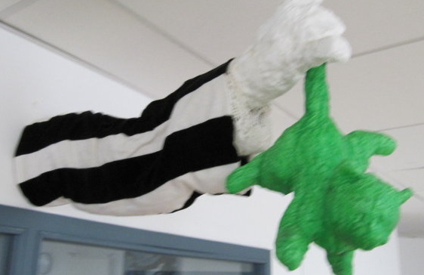
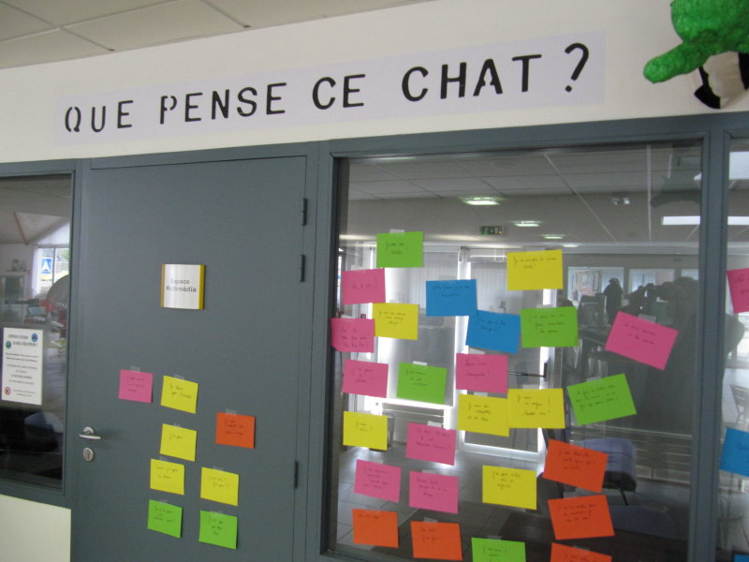
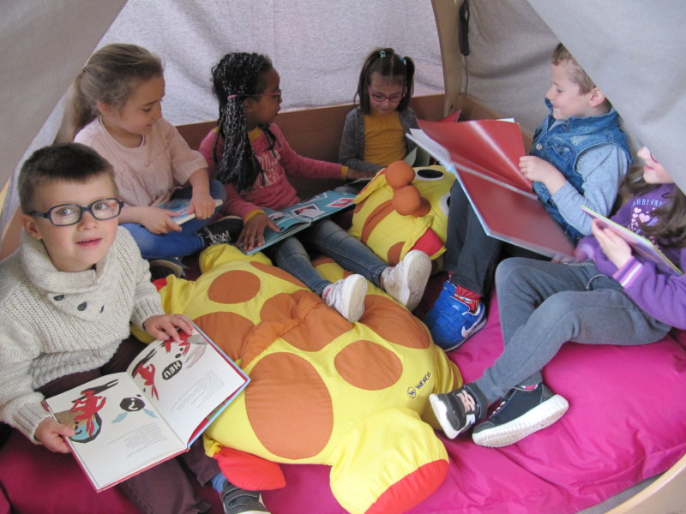
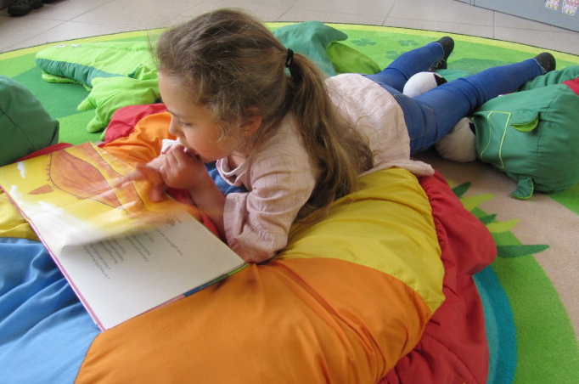
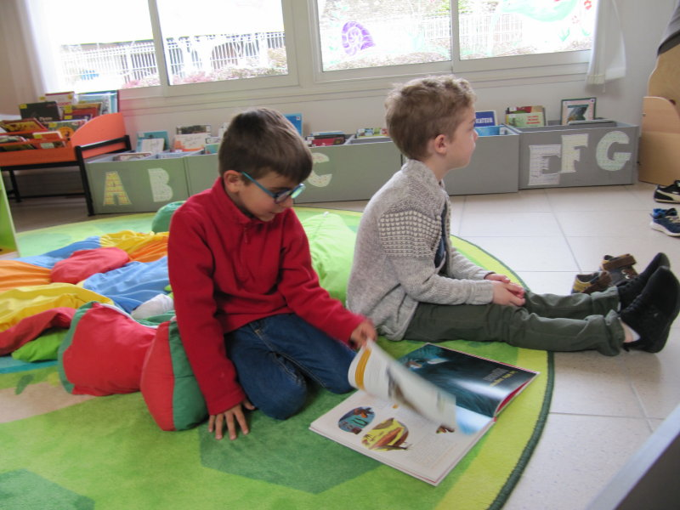
Jeudi 21 mars, nous voilà de retour à la médiathèque pour l'exposition consacrée à Valérie Strullu. Cécile nous a raconté l'histoire des chats en forme, puis nous sommes allés voir des images des albums de Valérie strullu avec les explications de Cécile. Nous avons imaginé ce que pouvait dire le chat attrapé par Mr Sushi . Nous avons aussi découvert les différents espaces de la médiathèque et choisi des livres pour les ramener à l'école.

